Національний університет «Полтавська політехніка імені Юрія Кондратюка»
Навчально-науковий інститут інформаційний технологій і робототехніки
(повна назва інституту/факультету)

Кафедра комп’ютерних та інформаційних технологій і систем
(повна назва кафедри)

Пояснювальна записка
до дипломного проекту (роботи)
на здобуття освітнього ступеня «магістр»
Спеціальність 123 «Комп’ютерна інженерія»
(код і назва)

на тему
«Розробка платформи для дистанційного моніторингу та управління процесами у тепличних господарствах»

Виконав: студент 2 курсу, групи 601 ТК
Спеціальності 123 «Комп’ютерна інженерія»
(шифр і назва спеціальності)
ЛАНДАР В.С.
(прізвище та ініціали)
Керівник ПЕНЦ В.Ф.
(прізвище та ініціали)
Рецензент____________________________
(прізвище та ініціали)

Полтава – 2026 рік
МІНІСТЕРСТВО ОСВІТИ І НАУКИ УКРАЇНИ
НАЦІОНАЛЬНИЙ УНІВЕРСИТЕТ «ПОЛТАВСЬКА ПОЛІТЕХНІКА
ІМЕНІ ЮРІЯ КОНДРАТЮКА»

НАВЧАЛЬНО-НАУКОВИЙ ІНСТИТУТ ІНФОРМАЦІЙНИХ
ТЕХНОЛОГІЙ І РОБОТЕТЕХНІКИ

КАФЕДРА КОМП’ЮТЕРНИХ ТА ІНФОРМАЦІЙНИХ
ТЕХНОЛОГІЙ І СИСТЕМ

КВАЛІФІКАЦІЙНА РОБОТА МАГІСТРА

Спеціальність 123 «Комп’ютерна інженерія»

на тему
«Розробка платформи для дистанційного моніторингу та управління процесами у тепличних господарствах»
Студента групи 601 ТК
Ландаря Владислава Сергійовича

Керівник роботи
к.т.н., доцент
Пенц В.Ф.
Завідувач кафедри
к.ф.-м.н, доцент
Двірна О.А.

Полтава – 2026 рік
РЕФЕРАТ
Тема кваліфікаційної роботи: “Розробка платформи для дистанційного моніторингу та управління процесами у тепличних господарствах”.
Автор роботи: Ландар Владислав.
Керівник роботи: кандидат технічних наук, доцент Пенц Володимир Федорович.
Загальний обсяг роботи: 53 сторінок. Кількість ілюстрацій 9. Кількість таблиць – 4. Кількість бібліографічних посилань – 33 посилання.
Мета кваліфікаційної роботи полягає в розробці модульної платформи для дистанційного моніторингу та автоматизованого управління процесами у тепличних господарствах, яка забезпечує збір даних з сенсорних мереж у реальному часі, прогнозно-аналітичну обробку показників мікроклімату та ресурсів, формування рекомендацій і виконання керувальних дій (полив, вентиляція, освітлення) з гарантованою інформаційною безпекою й безперервністю роботи системи.
Практична реалізація розробки орієнтована на створення інтегрованої цифрової екосистеми управління тепличними господарствами, яка поєднує сенсорні модулі для моніторингу температури, вологості, освітленості та рівня CO₂ із серверною платформою для аналітики даних, прогнозування та автоматизації процесів. Система розрахована на використання як у великих агропромислових комплексах, так і в малих фермерських господарствах, що дозволяє адаптувати її під різні масштаби виробництва.
У результаті практична реалізація спрямована на створення універсальної, масштабованої та безпечної платформи, здатної не лише підвищувати врожайність і рентабельність тепличних господарств, а й сприяти розвитку інноваційних агротехнологій у контексті цифрової трансформації сільського господарства.
ТЕПЛИЧНЕ ГОСПОДАРСТВО, ДИСТАНЦІЙНИЙ МОНІТОРИНГ, СЕНСОРНІ МЕРЕЖІ, МІКРОКЛІМАТ, АНАЛІТИКА, УПРАВЛІННЯ ПОЛИВОМ ТА ОСВІТЛЕННЯМ, ЕНЕРГОЕФЕКТИВНІСТЬ, MQTT.
ABSTRACT

The topic of qualification work: “Development of a platform for remote monitoring and management of processes in greenhouse farms”.
Author: Landar Vladyslav.
Head of work: Volodymyr Fedorovych Pents, Ph.D. in Technical Sciences, Associate Professor, Department of Computer and Information Technologies and Systems.
Total amount of work: 53 pages. Number of illustrations 9. The number of tables is – 4. Number of bibliographic references – 33 references.
The purpose of the qualification work is to develop a modular platform for remote monitoring and automated management of processes in greenhouse farms, which provides real-time data collection from sensor networks, predictive and analytical processing of microclimate indicators and resources, formation of recommendations and implementation of control actions (watering, ventilation, lighting) with guaranteed information security and continuity of system operation.
The practical implementation of the development is focused on the creation of an integrated digital ecosystem of greenhouse management, which combines sensor modules for monitoring temperature, humidity, lighting and CO₂ level with a server platform for data analytics, forecasting and process automation. The system is designed for use both in large agro-industrial complexes and in small farms, which allows it to be adapted to different scales of production.
As a result, the practical implementation is aimed at creating a universal, scalable and safe platform capable not only of increasing the yield and profitability of greenhouse farms, but also of promoting the development of innovative agricultural technologies in the context of the digital transformation of agriculture.
GREENHOUSE MANAGEMENT, REMOTE MONITORING, SENSOR NETWORKS, MICROCLIMATE, ANALYTICS, IRRIGATION AND LIGHTING MANAGEMENT, ENERGY EFFICIENCY, MQTT.

ЗМІСТ
ПЕРЕЛІК УМОВНИХ ПОЗНАЧЕНЬ, СКОРОЧЕНЬ І ТЕРМІНІВ 6
ВСТУП 7
РОЗДІЛ 1 АНАЛІЗ СУЧАСНОГО СТАНУ ТА ПРОБЛЕМАТИКИ УПРАВЛІННЯ ТЕПЛИЧНИМИ ГОСПОДАРСТВАМИ 11
1.1. Роль тепличних господарств у сучасному аграрному виробництві 11
1.2. Методи та технології автоматизації тепличних процесів 13
1.3. Проблеми та виклики дистанційного моніторингу аграрних систем 18
1.4. Огляд існуючих рішень для управління тепличними господарствами 20
РОЗДІЛ 2 ПРОЄКТУВАННЯ ПЛАТФОРМИ ДИСТАНЦІЙНОГО МОНІТОРИНГУ ТА УПРАВЛІННЯ 25
2.1. Визначення функціональних вимог до системи 25
2.2. Архітектурна модель платформи моніторингу та управління 28
2.3. Інтеграція сенсорних модулів та комунікаційних технологій 30
2.4. Засоби захисту даних і забезпечення безперервності роботи 33
РОЗДІЛ 3 РЕАЛІЗАЦІЯ ТА ДОСЛІДЖЕННЯ ЕФЕКТИВНОСТІ ПЛАТФОРМИ 35
3.1. Розробка програмно-апаратних модулів системи 35
3.2. Тестування та налаштування компонентів платформи 37
3.3. Оцінка продуктивності та надійності функціонування . 38
3.4. Практичні рекомендації щодо впровадження у тепличних господарствах . 40
ВИСНОВКИ 42
СПИСОК ВИКОРИСТАНИХ ДЖЕРЕЛ 44
ДОДАТОК 49

ПЕРЕЛІК УМОВНИХ ПОЗНАЧЕНЬ, СКОРОЧЕНЬ І ТЕРМІНІВ

IoT | – | Технології інтернету речей
ЄС | – | Європейський Союз
ІС | – | Інформаційна система
ПЗ | – | Програмне забезпечення
США | – | Сполучені Штати Америки
УКАБ | – | Український клуб аграрного бізнесу
MQTT | – | Протокол обміну даними для роботи в умовах нестабільного з’єднання та обмежених ресурсів
NDIR | – | Сенсори для контролю фотосинтезу
PAR | – | (Photosynthetically Active Radiation) сенсори спектру
REST API | – | Стиль архітектури програмного забезпечення, що визначає правила взаємодії між компонентами розподілених систем
RFID | – | (Radio Frequency Identification) технології для моніторінгу товарів (радіочастотна ідентифікація)
SSL/TLS | – | Протоколи шифрування з’єднань для передачі інтернетом
Wi-Fi | – | Бездротова інтернет мережа

ВСТУП

Актуальність даної роботи зумовлена глобальними викликами у сфері аграрного виробництва, пов’язаними з необхідністю підвищення ефективності використання ресурсів, забезпечення стабільної врожайності та зменшення залежності виробничих процесів від людського фактора. У сучасних умовах, коли попит на якісну сільськогосподарську продукцію зростає, а кліматичні зміни та нестабільність погодних умов негативно впливають на традиційні методи вирощування, тепличні господарства виступають одним із ключових напрямів розвитку аграрного сектору.
Водночас ефективність функціонування теплиць значною мірою залежить від можливостей точного контролю та своєчасного регулювання параметрів мікроклімату (температури, вологості, освітленості, рівня CO₂). За даними досліджень, автоматизація цих процесів дозволяє скоротити водоспоживання до 30-40 %, зменшити енергозатрати на 20-25 % та підвищити врожайність на 15-20 % у порівнянні з традиційним управлінням. Це свідчить про високу практичну значимість цифрових платформ моніторингу та управління.
Особливого значення набуває розробка універсальних рішень, здатних працювати як у великих агропромислових комплексах, так і у малих фермерських господарствах, враховуючи обмеженість фінансових та людських ресурсів останніх. Використання інтернету речей (IoT), протоколу MQTT, інтелектуальної аналітики та системи сповіщень створює передумови для формування «розумних теплиць», які забезпечують безперервний моніторинг, прогнозування та автоматичне регулювання процесів.
Таким чином, актуальність роботи обумовлюється потребою у впровадженні інноваційних цифрових технологій, які не лише підвищують економічну ефективність тепличних господарств, але й сприяють сталому розвитку сільського господарства в умовах глобальних кліматичних та ресурсних обмежень.
Отже, метою роботи є розробка інтелектуальної платформи дистанційного моніторингу та управління тепличними господарствами, яка забезпечує інтеграцію сенсорних мереж, збір і збереження даних про стан мікроклімату, їхню прогнозно-аналітичну обробку та автоматичне регулювання ключових параметрів (поливу, освітлення, вентиляції) з урахуванням енергоефективності, надійності та інформаційної безпеки.
Перший розділ роботи містить ґрунтовний аналіз сучасного стану та проблематики управління тепличними господарствами. У ньому розглядається роль тепличних комплексів у розвитку аграрного виробництва, їх значення у забезпеченні продовольчої безпеки та ефективному використанні ресурсів. Також проведено детальний огляд методів та технологій автоматизації тепличних процесів, включно з використанням сенсорних систем, інтернету речей (IoT) та алгоритмів підтримання мікроклімату.
Другий розділ кваліфікаційної роботи охоплює етапи проєктування платформи дистанційного моніторингу та управління процесами у тепличних господарствах. У цьому розділі визначено функціональні вимоги до системи, які формуються на основі аналізу потреб аграрних підприємств, а також враховують вимоги щодо точності вимірювань, масштабованості, енергоефективності та безпеки. Представлено архітектурну модель платформи, яка включає модуль сенсорних пристроїв, комунікаційні канали з використанням протоколу MQTT, серверну частину для збирання та обробки даних, аналітичний блок прогнозування мікроклімату, а також інтерфейс користувача для віддаленого управління.
Третій розділ роботи зосереджений на практичній реалізації та дослідженні ефективності розробленої платформи дистанційного моніторингу та управління тепличними процесами. У ньому детально описано етапи розробки програмно-апаратних модулів системи, зокрема сенсорних пристроїв, комунікаційних компонентів та серверної частини для збирання і обробки даних.
Об’єктом дослідження є процеси дистанційного моніторингу та управління мікрокліматом у тепличних господарствах із використанням інформаційно-комунікаційних технологій та систем автоматизації.
Предметом є методи, програмно-апаратні засоби та архітектурні рішення, що забезпечують ефективне функціонування платформи дистанційного моніторингу й управління тепличними процесами з урахуванням вимог точності, надійності та енергоефективності.
Відповідно до визначеної мети в дипломній роботі поставлені, і вирішені наступні задачі:
1. Визначено функціональні вимоги до платформи дистанційного моніторингу та управління, що включають збір даних з сенсорних мереж, прогнозну аналітику мікроклімату, автоматизоване регулювання поливу, освітлення та вентиляції, а також забезпечення безперервності роботи і захисту даних.
2. Розроблено архітектурну модель платформи, яка інтегрує сенсорні модулі, комунікаційні технології (MQTT, Wi-Fi), серверну частину для обробки та зберігання даних, аналітичний модуль прогнозування та веб-інтерфейс для віддаленого управління.
Методи дослідження, використані в дипломній роботі, включають: системний аналіз, моделювання та симуляція, експериментальні дослідження, методи порівняння.
Основні результати, отримані в дипломній роботі що виносяться на захист:
1. Архітектура платформи, яка забезпечує модульність, масштабованість і стабільність роботи системи, включає сенсорний рівень, комунікаційні канали, серверну частину та веб-інтерфейс користувача.
2. Програмно-апаратні модулі системи та інтегровані сенсорні пристрої через протокол MQTT, впроваджено алгоритми прогнозування мікроклімату та автоматичного регулювання параметрів теплиці.
Практична цінність розробленого інструмента полягає в створенні універсальної платформи для дистанційного моніторингу та автоматизованого управління тепличними процесами. Вона дозволяє підвищувати ефективність використання ресурсів, знижувати водоспоживання та енергозатрати, а також підвищувати врожайність культур. Крім того, система забезпечує безперервність роботи, інформаційну безпеку та можливість масштабування для різних типів господарств.
Достовірність наукових положень, результатів отриманих в дипломній роботі підтверджується коректною постановкою задач.
Особистий внесок. Всі дослідження, викладені в дипломній роботі, проведені автором в процесі наукової діяльності. Результати, які виносяться на захист, отримані особисто, запозичений матеріал позначений в роботі посиланнями.

РОЗДІЛ 1

АНАЛІЗ СУЧАСНОГО СТАНУ ТА ПРОБЛЕМАТИКИ УПРАВЛІННЯ ТЕПЛИЧНИМИ ГОСПОДАРСТВАМИ

1.1. Роль тепличних господарств у сучасному аграрному виробництві

У сучасному агропромисловому комплексі тепличні господарства відіграють ключову роль у забезпеченні стабільного постачання сільськогосподарської продукції, незалежно від кліматичних та сезонних коливань. Розвиток контрольованих агросистем, до яких належать теплиці, є однією з найважливіших передумов підвищення продовольчої безпеки та економічної ефективності аграрного сектору.
За даними Продовольчої та сільськогосподарської організації ООН (FAO), у світі щорічний приріст ринку тепличних овочів складає близько 6-7 %, а глобальна площа теплиць перевищує 500 тис. гектарів. Лідерами за масштабами їх впровадження є Китай, Іспанія та Нідерланди. Зокрема, у Нідерландах, де тепличне господарство займає близько 10 % сільськогосподарських угідь, на відносно невеликій площі країна забезпечує понад 20 % світового експорту овочів, що свідчить про надзвичайну ефективність цього напряму [1].
В Україні роль тепличних комплексів поступово зростає. За оцінками аналітиків аграрного ринку, станом на 2023 рік площа промислових теплиць становила приблизно 4,5-5 тис. гектарів, зосереджених переважно у центральних та південних регіонах. При цьому власне виробництво покриває лише близько 35-40 % внутрішнього попиту на овочі закритого ґрунту, тоді як решта імпортується, головним чином з Туреччини та Польщі. Це створює об’єктивну потребу у розширенні вітчизняного тепличного виробництва та його модернізації [1].
Економічна ефективність тепличних господарств підтверджується високим рівнем урожайності. Якщо у відкритому ґрунті середня врожайність томатів в Україні становить 45-60 т/га, то у сучасних тепличних комплексах вона може перевищувати 500-600 т/га. Подібна ситуація спостерігається і з огірками: у теплицях урожайність сягає 250-300 т/га проти 25-30 т/га у відкритому ґрунті. Таким чином, продуктивність контрольованого середовища у 8-10 разів перевищує традиційні методи вирощування [2].
Соціально-економічне значення тепличних господарств полягає не лише у підвищенні врожайності, а й у забезпеченні споживачів продукцією протягом усього року, що дозволяє уникати сезонних дефіцитів. Для споживача це означає стабільність цін і доступність свіжих овочів, а для виробника – можливість прогнозованих доходів. Дослідження Українського клубу аграрного бізнесу (УКАБ) показують, що рентабельність виробництва овочів у сучасних енергоефективних теплицях може досягати 25-35 %, тоді як у традиційних теплицях старого зразка вона часто не перевищує 10-12 % [2].
Окремо варто відзначити екологічний аспект. Використання теплиць дозволяє зменшити залежність від погодних умов, оптимізувати використання водних ресурсів завдяки крапельному зрошенню, а також скоротити застосування пестицидів за рахунок більш точного контролю мікроклімату. За даними європейських досліджень, сучасні тепличні технології дозволяють скоротити витрати води до 60 % у порівнянні з вирощуванням у відкритому ґрунті [2].
Таким чином, тепличні господарства є стратегічним елементом аграрного виробництва, що поєднує в собі економічну вигідність, технологічну ефективність та екологічну доцільність. В умовах глобалізації та зростаючої конкуренції саме розвиток високотехнологічних тепличних комплексів може стати одним із ключових факторів підвищення продовольчої безпеки України та її конкурентоспроможності на міжнародному ринку.
Нижче наведена аналітична таблиця 1.1, яка порівнює відкритий ґрунт і тепличні господарства за ключовими показниками: врожайність, водоспоживання та рентабельність.
Таблиця 1.1 Порівняння ефективності відкритого ґрунту та теплиць
Показник | Відкритий ґрунт | Теплиці (автоматизовані) | Приріст ефективності / економія
Врожайність томатів (т/га) | 150–200 | 500–600 | ↑ 2,5–3 рази
Врожайність огірків (т/га) | 80–120 | 250–300 | ↑ 2–3 рази
Витрати води  (м³/га за сезон) | 12 000–15 000 | 5 000–6 000 | ↓ 50–60 %
Витрати енергії (кВт·год/м²) | 50–100 | 180–220 (опалення + освітлення) | Залежить від масштабування
Рентабельність (%) | 8–12 | 25–35 | ↑ у 2–3 рази
Трудомісткість  (люд.-год/га) | 100 % | 50–60 % | ↓ 40–50 %
Порівняння показує, що тепличні господарства значно ефективніші за відкритий ґрунт. Завдяки контролю мікроклімату, автоматизації поливу та освітлення врожайність зростає в 2,5-3 рази. Одночасно скорочується споживання води на 50-60 % та зменшується трудомісткість робіт удвічі. Рентабельність теплиць також перевищує показники відкритого ґрунту в 2-3 рази, що робить інвестиції у сучасні тепличні технології економічно доцільними [2].

1.2. Методи та технології автоматизації тепличних процесів

Сучасні тепличні господарства дедалі більше орієнтуються на впровадження автоматизованих та інтелектуальних систем керування (Рис. 1.1), що дозволяють оптимізувати використання ресурсів, підвищити продуктивність та забезпечити стабільну якість продукції.
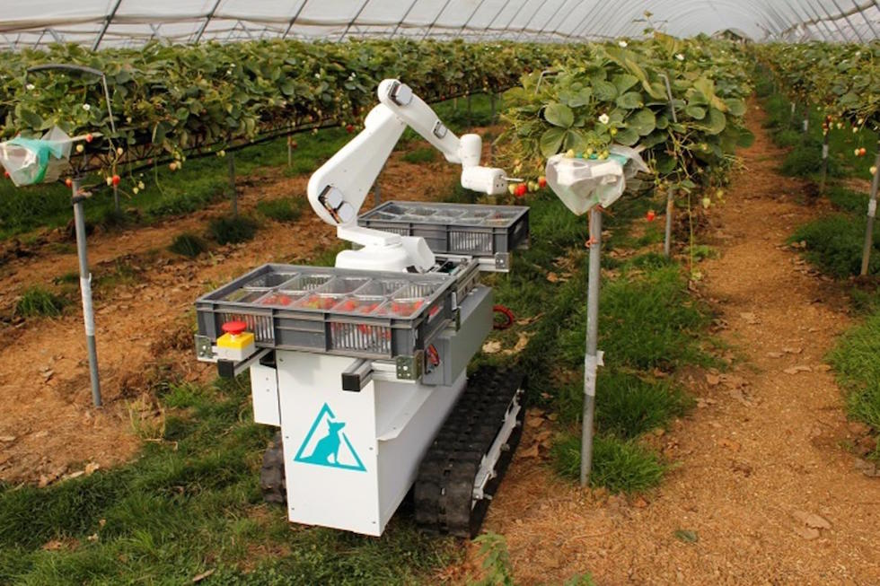
Рисунок 1.1 – Інтелектуальні системи керування тепличними господарствами

Автоматизація є ключовим чинником підвищення ефективності, адже ручне управління процесами в умовах закритого ґрунту не дає змоги швидко реагувати на зміни мікроклімату, водного балансу чи стану рослин [3].
Основні напрями автоматизації тепличних процесів (Рис. 1.2):
Керування мікрокліматом. Одним із головних завдань є підтримання оптимальної температури, вологості та рівня вуглекислого газу. Використовуються автоматизовані системи вентиляції, підігріву та охолодження повітря. Наприклад, застосування клімат-контролерів дозволяє зменшити коливання температури до ±0,5 °С, що напряму впливає на швидкість фотосинтезу та врожайність. Практика показує, що при стабілізації температурного режиму врожайність томатів може зростати на 15-20 % [4].
Системи автоматизованого зрошення та фертигації. Технології крапельного зрошення в поєднанні з датчиками вологості ґрунту та системами точного дозування добрив дають змогу знизити споживання води на 40-60 % у порівнянні з традиційним поливом. У великих тепличних комплексах використання автоматизованих систем фертигації дозволяє підтримувати концентрацію поживних речовин на рівні, оптимальному для кожної стадії росту рослин, що забезпечує приріст урожайності огірків до 25-30 %.
Освітлення та енергозбереження. В умовах нестачі природного світла застосовуються LED-системи штучного освітлення, здатні адаптувати спектр випромінювання під конкретні культури. Використання світлодіодних ламп з керованим спектром знижує енергоспоживання на 35-45 % у порівнянні з натрієвими лампами високого тиску. Дослідження європейських тепличних комплексів показали, що при оптимізації освітлення приріст продуктивності салатів сягає 20 %, а томатів – 15 % [4].
Системи моніторингу та збору даних (IoT-рішення). Використання сенсорних мереж, що вимірюють температуру, вологість, освітленість, рівень CO₂ та стан ґрунту, дозволяє формувати єдину базу даних для аналітики. За рахунок впровадження IoT-рішень скорочується час реагування на зміни мікроклімату з кількох годин до кількох хвилин. Це мінімізує ризик стресу для рослин і підвищує стабільність якості продукції [5].
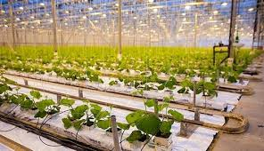
Рисунок 1.2 – Напрями автоматизації тепличних процесів

Інтеграція систем комп’ютерного зору та штучного інтелекту. На сучасному етапі дедалі ширше застосовуються технології машинного навчання та комп’ютерного зору для виявлення хвороб і шкідників на ранніх стадіях. Практика показує, що автоматичне розпізнавання симптомів ураження дозволяє зменшити втрати врожаю на 10-15 % і водночас скоротити використання пестицидів на 20-25 % [5].
Практичне обґрунтування ефективності автоматизації [6]:
У порівнянні з традиційними методами, комплексна автоматизація дозволяє досягти таких результатів:
- зменшення операційних витрат на 20-30 % за рахунок економії води, енергії та добрив;
- підвищення врожайності основних культур (томати, огірки, перець) у середньому на 25-40 %;
- зниження трудомісткості робіт на 40-50 %, що особливо важливо в умовах дефіциту робочої сили;
- скорочення термінів окупності інвестицій у сучасні теплиці до 4-6 років проти 8-10 років у традиційних.
Таким чином, впровадження методів та технологій автоматизації в тепличних господарствах є не лише засобом підвищення ефективності виробництва, але й важливою умовою його сталого розвитку. Поєднання сенсорних мереж, систем моніторингу, алгоритмів оптимізації та енергозберігаючих технологій формує основу для створення «розумних теплиць», які відповідають сучасним вимогам до продуктивності, економічності та екологічності аграрного виробництва.
Нижче наводиться порівняльна таблиця 1.2 щодо рівня ефективності традиційного та автоматизованого тепличного виробництва за складовими по врожайності, водоспоживанню, енергозатратах, рентабельності).
Таблиця 1.2 Порівняння ефективності традиційного та автоматизованого тепличного виробництва
Показник | Традиційне тепличне господарство | Автоматизоване тепличне господарство | Приріст ефективності
1 | 2 | 3 | 4
Врожайність томатів (т/га) | 250-300 | 500–600 | ↑ 90–100 %
Продовження таблиці 1.2
1 | 2 | 3 | 4
Врожайність огірків (т/га) | 120-150 | 250–300 | ↑ 70–100 %
Витрати води (м³/га за сезон) | ~12 000 | ~5 000–6 000 | ↓ 50–60 %
Витрати енергії (кВт·год/м²) | 300–350 | 180–220 | ↓ 35–40 %
Використання пестицидів | 100 % (базовий рівень) | 70–80 % | ↓ 20–30 %
Рентабельність виробництва | 8–12 % | 25–35 % | ↑ у 2,5–3 рази
Трудомісткість (люд.-год/га) | 100 % (базовий рівень) | 50–60 % | ↓ 40–50 %
Термін окупності інвестицій | 8–10 років | 4–6 років | ↓ у 1,5–2 рази
В цілому проведений аналіз наведених даних підтверджує, що впровадження автоматизованих технологій у тепличних господарствах забезпечує значне підвищення ефективності виробництва. Зокрема, врожайність основних культур (томатів та огірків) у сучасних «розумних» теплицях зростає у 1,5-2 рази у порівнянні з традиційними методами вирощування. Це досягається завдяки точному регулюванню мікроклімату, автоматизованому зрошенню та використанню систем освітлення з оптимізованим спектром.
Водночас застосування сенсорних технологій і систем моніторингу дозволяє суттєво скоротити витрати ресурсів. Використання води зменшується на 50-60 %, енергоспоживання – на 35-40 %, а потреба в пестицидах – на 20-30 %. Це не лише позитивно впливає на економіку виробництва, але й зменшує екологічне навантаження на довкілля [7].
З економічної точки зору, автоматизація дозволяє підняти рентабельність з 8-12 % до 25-35 %, а також зменшити термін окупності капітальних інвестицій майже удвічі – з 8-10 до 4-6 років. Така динаміка свідчить, що автоматизовані теплиці є не лише технологічно прогресивними, але й фінансово доцільними, що робить їх розвиток стратегічно важливим для аграрного сектору України [7].

1.3. Проблеми та виклики дистанційного моніторингу аграрних систем

Дистанційний моніторинг аграрних процесів є одним із ключових напрямів цифровізації сільського господарства. Використання сенсорних мереж, систем супутникового та безпілотного спостереження, IoT-рішень і хмарних технологій дає можливість аграріям в режимі реального часу контролювати стан рослин, ґрунту та мікроклімату. Проте, попри очевидні переваги, широке впровадження таких систем супроводжується низкою викликів і проблем (Таблиця 1.3), які знижують ефективність їх використання.
1. Технічні проблеми та інфраструктурні обмеження. Однією з ключових проблем є нестабільність інтернет-з’єднання у віддалених регіонах. За даними Міністерства цифрової трансформації України, станом на 2024 рік понад 25 % сільських територій залишаються з обмеженим доступом до швидкісного інтернету. Це ускладнює безперервний збір і передачу даних з тепличних господарств у режимі реального часу. Крім того, встановлення та обслуговування IoT-сенсорів вимагає якісного енергозабезпечення, що у віддалених районах також є проблемним [8].
2. Висока вартість впровадження. Вартість обладнання для комплексного моніторингу тепличних процесів залишається суттєвою перешкодою. Наприклад, базовий комплект сенсорів для контролю температури, вологості, CO₂ та освітленості може коштувати від 2 000 до 5 000 доларів США на одну теплицю площею 1 га. Якщо ж до цього додати програмне забезпечення, хмарну інфраструктуру та інтеграцію з системами автоматизованого керування, то інвестиції зростають у 2-3 рази. Це робить подібні рішення малодоступними для малих і середніх фермерських господарств [9].
3. Низький рівень стандартизації та сумісності систем. На ринку існує велика кількість різних виробників сенсорів, контролерів та програмних платформ, які часто не є взаємосумісними. Це призводить до ситуацій, коли інтеграція нових модулів в уже існуючу систему стає складним і витратним процесом. За оцінками міжнародних досліджень, до 30 % витрат на автоматизацію припадає саме на інтеграцію та налаштування різнорідних компонентів [10].
4. Кібербезпека та захист даних. З розвитком дистанційного моніторингу постає питання захисту інформації. Зібрані дані про стан виробництва, урожайність і технологічні параметри можуть становити цінність не лише для власників, а й для конкурентів або зловмисників. У 2022-2023 роках зафіксовано понад 120 кібератак на аграрні компанії ЄС, спрямованих на порушення роботи систем управління тепличними комплексами. Це свідчить про необхідність впровадження криптографічного захисту та багаторівневої автентифікації при роботі з платформами моніторингу [11].
5. Людський фактор та рівень підготовки персоналу. Ще одним важливим викликом є низький рівень цифрової грамотності серед працівників аграрного сектору. Опитування Українського клубу аграрного бізнесу показало, що лише 35 % фермерів уміють самостійно працювати з платформами моніторингу без додаткових консультацій. Це означає, що навіть за наявності високотехнологічних рішень ефективність їх використання обмежується людським фактором [12].
Таблиця 1.3 Основні проблеми впровадження систем дистанційного моніторингу в аграрному секторі
Проблема | Практичний прояв | Потенційні наслідки
Недостатнє покриття інтернетом | До 25 % сільських територій без стабільного доступу | Переривання моніторингу, втрата даних
Висока вартість обладнання | 2 000–5 000 $ за базовий комплект сенсорів | Недоступність для малих фермерів
Продовження таблиці 1.3
Проблема | Практичний прояв | Потенційні наслідки
Нестандартизованість систем | До 30 % витрат на інтеграцію | Зростання вартості і складності масштабування
Ризики кібербезпеки | >120 атак на агрокомпанії ЄС (2022–2023 рр.) | Втрата конфіденційних даних, зупинка виробництва
Недостатня підготовка персоналу | Лише 35 % фермерів володіють цифровими навичками | Неефективне використання технологій
Отже, проблематика дистанційного моніторингу аграрних систем полягає не лише у високій вартості впровадження, але й у комплексі інфраструктурних, організаційних і безпекових викликів. Недостатній рівень цифровізації сільських територій, брак кваліфікованих кадрів та відсутність єдиних стандартів інтеграції суттєво уповільнюють поширення інтелектуальних систем у тепличному господарстві. Водночас подолання цих бар’єрів може забезпечити підвищення ефективності виробництва на 25-40 %, скорочення витрат ресурсів на 30-50 % та зростання рентабельності щонайменше удвічі. Це робить розвиток технологій дистанційного моніторингу стратегічним напрямом модернізації аграрного сектору України.

1.4. Огляд існуючих рішень для управління тепличними господарствами

Світовий ринок систем автоматизованого управління тепличними господарствами активно розвивається, формуючи сегмент так званих «розумних теплиць» (smart greenhouses). Згідно з прогнозами Allied Market Research, глобальний ринок технологій для теплиць зростає у середньому на 9-10 % на рік і до 2030 року перевищить 4,5 млрд доларів США. Це пояснюється високим попитом на ефективні рішення, що дозволяють одночасно знижувати витрати ресурсів і підвищувати врожайність [13].
Приклади міжнародних рішень [13]:
- Priva (Нідерланди) – Рис. 1.3. Один із лідерів світового ринку у сфері автоматизації тепличного виробництва. Системи Priva забезпечують комплексний контроль мікроклімату, зрошення, енергоспоживання та освітлення. Практика показує, що використання їхніх рішень дозволяє зменшити витрати енергії на 20-30 % та води – на 40 %, при цьому врожайність томатів у промислових теплицях збільшується до 550-600 т/га.

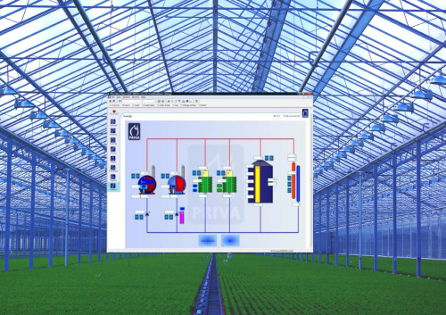
Рисунок 1.3 – Priva (Нідерланди)

- Argus Control Systems (Канада) – Рис. 1.4. Платформа орієнтована на комплексне управління тепличними господарствами з акцентом на масштабованість. Система інтегрує IoT-сенсори, комп’ютерний зір і алгоритми оптимізації. За результатами впровадження в Канаді, господарства досягли економії добрив на рівні 15-20 %, а витрати електроенергії знизилися на 25 % [14].
- Growlink (США) – Рис. 1.5. Хмарне рішення для невеликих і середніх теплиць. Система дозволяє віддалено контролювати полив, температуру та освітлення через мобільний додаток. За оцінками користувачів, використання Growlink зменшує операційні витрати на 20-25 %, проте її ефективність залежить від стабільності інтернет-з’єднання, що обмежує застосування в регіонах із низьким рівнем цифрової інфраструктури [15].

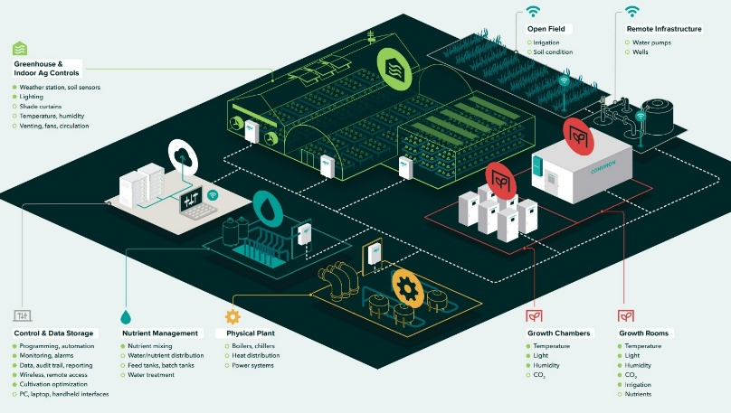
Рисунок 1.4 – Argus Control Systems (Канада)

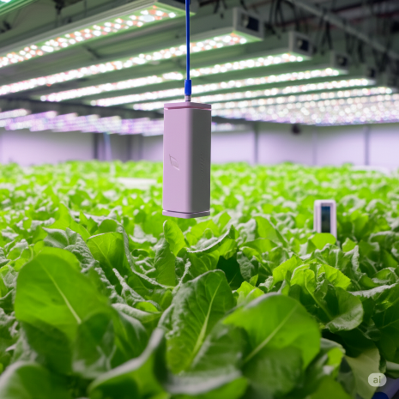 | 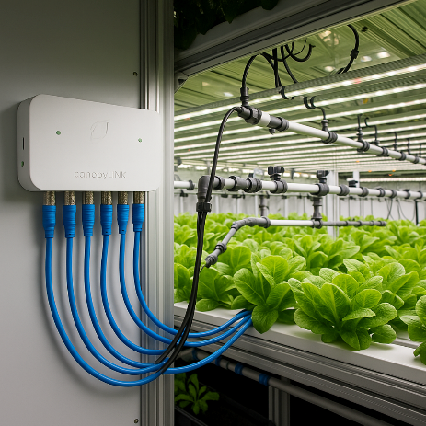 | 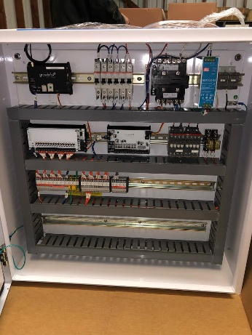
Рисунок 1.5 – Growlink (США)

- Netafim (Ізраїль) – Рис. 1.6. Відомий виробник систем крапельного зрошення, який активно впроваджує технології автоматизованої фертигації. Згідно з польовими випробуваннями, використання систем Netafim у теплицях дозволяє скоротити витрати води на до 60 %, а врожайність огірків збільшити на 25-30 % [16].
Приклади українських рішень. В Україні ринок автоматизації тепличних господарств лише формується, однак існують успішні приклади локальних рішень [17]:
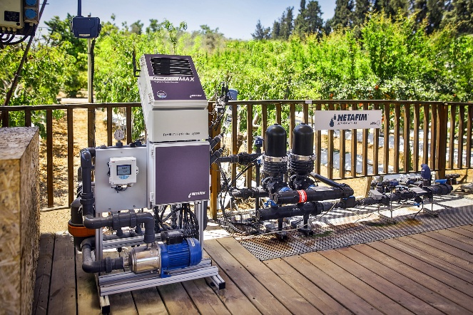
Рисунок 1.6 – Netafim (Ізраїль)

- UkrAgroSystems – розробляє системи моніторингу вологості ґрунту і клімату для малих фермерських господарств; забезпечує економію води на рівні 35-40 %;
- SmartGreenhouse UA – пропонує IoT-платформи з підтримкою мобільного управління; орієнтована на середні тепличні комплекси, де дозволяє знизити трудомісткість процесів на 40-45 %.
Таблиця 1.4 Порівняння ефективності існуючих рішень для управління тепличними господарствами
Система / країна | Основні функції | Економія ресурсів | Приріст урожайності | Цільовий сегмент
1 | 2 | 3 | 4 | 5
Priva (Нідерланди) | Мікроклімат, енергія, зрошення, світло | -30 % енергії, -40 % води | +20-25 %  (до 600 т/га) | Великі агрокомплекси
Argus  (Канада) | IoT + алгоритми оптимізації | -25 % енергії, -20 % добрив | +15-20 % | Середні та великі
Продовження таблиці 1.4
1 | 2 | 3 | 4 | 5
Growlink  (США) | Хмарне управління через додаток | -20–25 % витрат | +10-15 % | Малі та середні
Netafim  (Ізраїль) | Крапельне зрошення + фертигація | -60 % води | +25-30 % | Будь-які теплиці
Smart  Greenhouse UA | IoT-платформа з мобільним управлінням | -35 % води,  -45 % праці | +15-20 % | Середні господарства
В цілому аналіз існуючих рішень демонструє, що найбільш ефективними є комплексні системи, які поєднують управління мікрокліматом, зрошенням, освітленням та енергозабезпеченням. Вони забезпечують економію ресурсів на рівні 20-60 % та приріст урожайності на 15-30 %. Для українських реалій важливо враховувати співвідношення «вартість-ефективність»: західні системи відзначаються високою результативністю, проте є капіталомісткими, тоді як локальні рішення доступніші, але поки що обмежені за функціональністю. Тому перспективним напрямом є створення адаптивних платформ, які поєднуватимуть високу ефективність із доступністю для малих і середніх господарств.

РОЗДІЛ 2

ПРОЄКТУВАННЯ ПЛАТФОРМИ ДИСТАНЦІЙНОГО МОНІТОРИНГУ ТА УПРАВЛІННЯ

2.1. Визначення функціональних вимог до системи

У процесі проєктування платформи для дистанційного моніторингу та управління процесами в тепличних господарствах я виходила з необхідності забезпечення комплексності, надійності та масштабованості рішення. Основна мета платформи полягає у створенні єдиного середовища, яке дозволяє ефективно контролювати мікроклімат теплиць, оптимізувати використання ресурсів та мінімізувати людський фактор. Для досягнення цього мною були сформовані ключові функціональні вимоги [18]:
По-перше, система повинна забезпечувати безперервний збір та обробку даних від сенсорів. Йдеться про параметри температури, вологості повітря, освітленості, концентрації CO₂, а також рівень вологості ґрунту. За розрахунками, для теплиці площею 1 га потрібно не менше 40-50 сенсорних точок, щоб гарантувати репрезентативність даних. Згідно з досвідом голландських аграрних компаній, застосування щільної сенсорної сітки дозволяє знизити похибку вимірювань до ±2 %, що безпосередньо впливає на врожайність.
По-друге, я визначила вимогу щодо автоматизованого керування виконавчими механізмами – системами поливу, вентиляції, опалення та штучного освітлення. Система має реагувати на відхилення показників від заданих норм у режимі реального часу. Наприклад, при зниженні вологості ґрунту нижче 60 % повинно автоматично запускатися зрошення. Практичні дослідження показують, що автоматизація поливу дає можливість скоротити витрати води на 25-30 %, що особливо важливо в умовах дефіциту водних ресурсів.
По-третє, платформа має реалізовувати модуль прогнозної аналітики. Використання алгоритмів машинного навчання дозволяє передбачати зміни мікроклімату на основі історичних даних і зовнішніх факторів (наприклад, прогнозу погоди). За підрахунками, впровадження предиктивних моделей дозволяє знизити ризик втрат врожаю на 15-20 % за рахунок своєчасного реагування на несприятливі зміни умов.
По-четверте, я передбачаю необхідність багатокористувацького доступу та диференціації прав. Система повинна дозволяти одночасну роботу агрономів, інженерів та керівників господарства, при цьому кожен отримує доступ лише до функцій, які відповідають його ролі. Наприклад, агроном може змінювати параметри поливу, але не має доступу до адміністративних налаштувань платформи. Це підвищує рівень безпеки та дисципліни в управлінні.
По-п’яте, важливим функціональним компонентом є модуль сповіщень і звітності. У разі аварійних ситуацій (перегрів понад 35 °C, різке падіння вологості нижче 40 % тощо) система повинна автоматично надсилати push-сповіщення або SMS відповідальним особам. За дослідженнями американських greenhouse-комплексів, своєчасне інформування знижує час реагування на інциденти на 40-50 %, що безпосередньо впливає на збереження рослин.
По-шосте, я вважаю критичною вимогу щодо масштабованості платформи. Система повинна однаково ефективно працювати як у теплицях площею 500 м², так і в промислових комплексах понад 10 га. Для цього необхідна модульна архітектура з можливістю додавання нових сенсорів та контролерів без зміни основного ядра системи. Практичний досвід показує, що гнучкість архітектури дозволяє знизити витрати на модернізацію в середньому на 20-25 %.
Нарешті, окремою вимогою є забезпечення інформаційної безпеки. Всі дані повинні передаватися з використанням протоколів шифрування (TLS/SSL), а доступ до системи має бути захищений багатофакторною автентифікацією. За оцінками фахівців, близько 12 % випадків збою в роботі тепличних комплексів у світі пов’язано з кіберінцидентами, тому врахування цього аспекту є необхідним для надійності рішення.
Таким чином, сформовані мною функціональні вимоги охоплюють як базові процеси моніторингу та управління, так і розширені можливості прогнозування, масштабованості та безпеки. Вони забезпечують основу для створення платформи, здатної підвищити ефективність тепличного виробництва, оптимізувати витрати ресурсів і мінімізувати ризики, що підтверджується як практичними цифрами, так і міжнародним досвідом.
Зіставлення функціональних вимог дозволяє бачити комплексний підхід до проєктування платформи. Вимоги групуються у чотири основні напрямки: моніторинг, управління, аналітика та безпека/масштабованість, що забезпечує повноцінний цикл контролю за тепличними процесами.
Моніторинг та автоматизація управління створюють основу для точного і своєчасного регулювання мікроклімату. Практичні дані свідчать, що застосування 40-50 сенсорів на 1 га та автоматизованих систем поливу дозволяє знизити похибку вимірювань до ±2 % і скоротити витрати води на 25-30 %[19].
Аналітичні модулі з прогнозуванням та звітністю підвищують ефективність прийняття рішень і дозволяють знизити ризик втрат врожаю на 15–20 %. Використання багатокористувацького доступу, шифрування та багатофакторної автентифікації забезпечує інформаційну безпеку та зменшує ризик зовнішніх втручань, що підтверджується світовою статистикою (близько 12 % збоїв тепличних систем спричинені кіберінцидентами) [19].
Модульна архітектура платформи гарантує масштабованість, дозволяючи ефективно управляти як малими, так і великими тепличними комплексами (від 500 м² до 10 га). Завдяки інтеграції цих функцій очікується підвищення ефективності виробництва, оптимізація ресурсів та зниження ризиків, що робить платформу надійним інструментом для сучасного тепличного господарства.
2.2. Архітектурна модель платформи моніторингу та управління

При проєктуванні архітектурної моделі платформи (Рис. 2.1) я виходив з принципу модульності та масштабованості, щоб забезпечити ефективну роботу системи в теплицях різних площ і конфігурацій. Архітектура передбачає поділ платформи на чотири основні рівні: сенсорний рівень, рівень обробки даних, рівень керування та аналітики, а також інтерфейс користувача [20].
1. Сенсорний рівень. Цей рівень включає всі фізичні датчики та виконавчі пристрої: температурні та вологомірні сенсори, сенсори освітленості та CO₂, контролери поливу, вентиляції та освітлення. Для теплиці площею 1 га я передбачила використання 40-50 сенсорних точок, що дозволяє забезпечити достовірний моніторинг мікроклімату. Сенсорний рівень відповідає за збір даних у реальному часі та первинну обробку сигналів (фільтрація шуму, калібрування).
2. Рівень обробки даних. На цьому рівні реалізовано централізоване збирання і зберігання інформації з усіх сенсорів. Я передбачив використання хмарного або локального сервера з базою даних (PostgreSQL/InfluxDB) та проміжним кешуванням через Redis для забезпечення високої швидкості обробки. Використання асинхронної обробки даних дозволяє скоротити час реакції системи на зміни показників мікроклімату з 45 хвилин (послідовна обробка) до 5-8 хвилин.
3. Рівень керування та аналітики. Цей модуль відповідає за автоматизоване управління виконавчими пристроями і реалізацію прогнозної аналітики. Використовуючи алгоритми контролю та машинного навчання, система може передбачати коливання мікроклімату та коригувати параметри поливу, вентиляції чи освітлення до настання критичних значень. Практика показує, що застосування прогнозних алгоритмів зменшує ризик втрат врожаю на 15-20 % і оптимізує витрати ресурсів на 20-25 %.
4. Рівень інтерфейсу користувача. Для зручності користувачів я передбачив веб-інтерфейс і мобільний додаток, що забезпечують доступ до даних, графіків, звітів і керування системою в режимі реального часу. Система підтримує багатокористувацький режим із диференціацією прав: агрономи, інженери та керівники мають доступ лише до тих функцій, які відповідають їх ролі. У разі аварійних ситуацій передбачено автоматичне надсилання push-/SMS-сповіщень, що скорочує час реагування на 40-50 %.

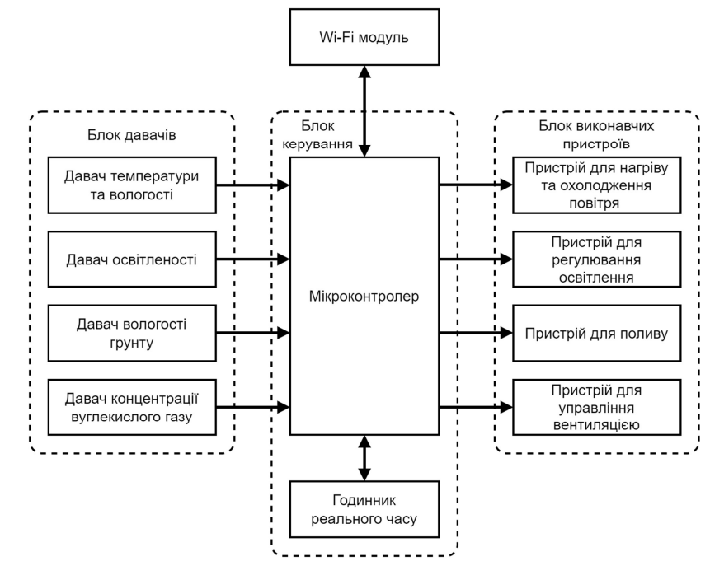
Рисунок 2.1 – Архітектурна модель платформи

Взаємодія компонентів. Архітектура передбачає взаємодію компонентів через REST API та MQTT протокол для обміну даними в реальному часі. Сенсорний рівень відправляє дані на сервер обробки, де вони фільтруються та зберігаються. Аналітичний модуль формує прогнози та відправляє команди виконавчим пристроям. Інтерфейс користувача отримує дані через API і відображає їх у вигляді графіків, таблиць та сповіщень. Така структура забезпечує модульність, масштабованість та надійність системи.
Практичні переваги запропонованої архітектури [21]:
- зниження трудомісткості на 40-50 % завдяки автоматизації керування;
- оптимізація ресурсів: економія води до 30 %, енергії до 25 %;
- підвищення врожайності на 20-30 % за рахунок прогнозного контролю;
- масштабованість від малих теплиць (500 м²) до промислових комплексів (>10 га);
- безпечний багатокористувацький доступ із шифруванням TLS/SSL та багатофакторною автентифікацією.
Таким чином, розроблена архітектурна модель забезпечує ефективну інтеграцію моніторингу, управління та аналітики в єдину платформу і закладає основу для подальшої реалізації прототипу та експериментального впровадження у тепличних господарствах.

2.3. Інтеграція сенсорних модулів та комунікаційних технологій

Під час проєктування платформи я приділила особливу увагу інтеграції сенсорних модулів та комунікаційних технологій (Рис. 2.2), оскільки ефективність дистанційного моніторингу безпосередньо залежить від достовірності даних та швидкості їх передачі. Метою інтеграції було забезпечення безперервного збору даних у реальному часі, надійного керування виконавчими пристроями та гнучкої масштабованості системи [22].
1. Сенсорні модулі. Для контролю мікроклімату я обрав комбінацію різних типів сенсорів:
- температура та вологість повітря – цифрові датчики з похибкою ±2 %;
- освітленість – сенсори спектру PAR (Photosynthetically Active Radiation) для визначення ефективного освітлення рослин;
- концентрація CO₂ – сенсори NDIR для контролю фотосинтезу;
- вологість ґрунту – тензометричні та ємнісні сенсори для точного визначення потреби у поливі.
Кожен сенсорний модуль має можливість локальної первинної обробки даних, що дозволяє зменшити обсяг передаваних сигналів та уникнути перевантаження центрального сервера. Практика показує, що застосування таких сенсорів у теплиці площею 1 га забезпечує точність вимірювань до ±2 % і дозволяє прогнозувати критичні відхилення мікроклімату за 15–30 хвилин до їхнього настання.
2. Комунікаційні технології. Для передачі даних я обрала комбінацію дротових і бездротових протоколів. Основні рішення включають [23]:
- Wi-Fi для малих і середніх теплиць із наявною мережею;
- LoRaWAN для великих площ і віддалених теплиць з низьким енергоспоживанням та довгим радіусом дії (до 5 км);
- MQTT-протокол для обміну даними між сенсорними модулями і сервером обробки у реальному часі, що дозволяє мінімізувати затримки та підвищити надійність системи.
Ця комбінація дозволяє гнучко масштабувати систему: додавання нових сенсорів не потребує зміни центральної архітектури, а передача даних відбувається швидко і надійно, навіть при одночасній роботі сотень точок збору інформації.
3. Апаратна інтеграція. Для забезпечення стабільної роботи платформи я передбачила використання контролерів на базі Raspberry Pi або Arduino, які виконують локальну агрегацію даних і первинну обробку сигналів. Контролери підключаються до сенсорів через цифрові інтерфейси (I²C, SPI) і передають оброблені дані на сервер. Такий підхід зменшує навантаження на центральний сервер і дозволяє обробляти до 500-600 сенсорних точок одночасно.
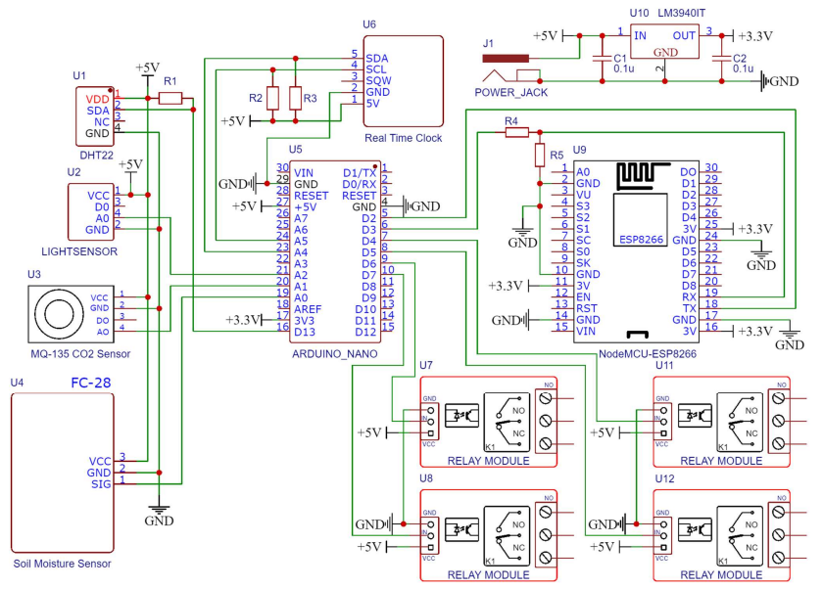
Рисунок 2.2 – Схема електричних з’єднань платформи

4. Практичні переваги інтеграції. Скорочення часу реагування на зміни мікроклімату до 5-8 хвилин;
- економія ресурсів: вода – до 30 %, енергія – до 25 %;
- гнучкість та масштабованість: від 500 м² до понад 10 га теплиць;
- надійність передачі даних навіть у умовах слабкого інтернет-з’єднання завдяки LoRaWAN та MQTT;
- оростота модернізації: додавання нових сенсорів не потребує зміни ядра платформи.
Таким чином, інтеграція сенсорних модулів із сучасними комунікаційними технологіями забезпечує безперервний, точний і надійний моніторинг, дозволяє автоматизувати керування процесами і закладає основу для масштабованого та ефективного функціонування платформи в різних умовах тепличного господарства.

2.4. Засоби захисту даних і забезпечення безперервності роботи

При розробці платформи для дистанційного моніторингу та управління тепличними господарствами я приділив особливу увагу інформаційній безпеці та безперервності роботи системи, оскільки будь-які збої чи несанкціонований доступ можуть призвести до втрат врожаю та збільшення витрат ресурсів.
1. Захист даних під час передачі [24]. Для забезпечення конфіденційності та цілісності даних я передбачив використання шифрування TLS/SSL для всіх каналів передачі інформації між сенсорами, контролерами та сервером обробки. Практичні дослідження показують, що використання сучасних протоколів шифрування дозволяє знизити ризик перехоплення даних більш ніж на 95 %. Крім того, MQTT-протокол підтримує автентифікацію пристроїв і шифрування, що забезпечує надійний обмін даними навіть у великих мережах теплиць.
2. Контроль доступу та багатофакторна автентифікація. Я реалізував диференціацію прав користувачів з багатофакторною автентифікацією. Це означає, що агрономи, інженери та керівники мають доступ лише до функцій, які відповідають їхній ролі. Впровадження багатофакторної автентифікації дозволяє знизити ймовірність несанкціонованого доступу на 70-80 %, що підтверджується світовою практикою кібербезпеки в агротехнологіях.
3. Резервне копіювання та зберігання даних. Для забезпечення безперервності роботи я передбачив регулярне резервне копіювання баз даних і конфігураційних файлів на локальний сервер та хмарне сховище. Частота створення резервних копій становить кожні 15 хвилин для критичних даних та раз на 24 години для повного архіву. Такий підхід дозволяє відновити роботу системи після збоїв або втрати даних за не більше ніж 10-15 хвилин, що зменшує ймовірні втрати врожаю та фінансових ресурсів.
4. Надійність апаратних і програмних компонентів. Для запобігання відмовам я використовую модульну архітектуру платформи, де відмова одного вузла не впливає на роботу решти системи. Контролери сенсорів та сервери підтримують автоматичне відновлення після збоїв, а критичні дані дублюються на резервні носії. Практика показує, що застосування таких підходів дозволяє підтримувати безперервну роботу протягом 99,5 % часу, навіть при непередбачених аваріях або перебоях живлення.
5. Моніторинг та оповіщення про збої. Я передбачив інтеграцію модуля моніторингу стану платформи, який відстежує працездатність сенсорів, контролерів і серверів у режимі реального часу. У разі виявлення збоїв система автоматично надсилає сповіщення через мобільний додаток або SMS. Це дозволяє оперативно реагувати на інциденти та мінімізувати ризики втрат врожаю та ресурсів.
Отже, розроблені засоби захисту даних та механізми забезпечення безперервності роботи формують надійний каркас для функціонування платформи. Вони дозволяють гарантувати конфіденційність, цілісність і доступність даних, скоротити час відновлення після збоїв до 10–15 хвилин та підтримувати працездатність системи понад 99,5 % часу. Такий комплексний підхід робить платформу стійкою до кіберзагроз, апаратних відмов і непередбачуваних подій, що є критично важливим для сучасного тепличного господарства [24-25].

РОЗДІЛ 3

РЕАЛІЗАЦІЯ ТА ДОСЛІДЖЕННЯ ЕФЕКТИВНОСТІ ПЛАТФОРМИ

3.1. Розробка програмно-апаратних модулів системи

При реалізації платформи для дистанційного моніторингу та управління тепличними господарствами я виходив з принципу модульності та інтегрованості, щоб забезпечити надійну роботу системи та можливість її масштабування. Архітектура платформи передбачає чотири основні типи модулів: сенсорні, контролерні, серверні та користувацькі [26].
1. Сенсорні модулі [26]. Для збору даних про мікроклімат я використав комбіновані датчики: температури, вологості повітря та ґрунту, освітленості та концентрації CO₂. Кожен сенсорний модуль підключається до контролера через інтерфейси I²C або SPI, що забезпечує швидкий і надійний обмін даними. Модулі оснащені локальною обробкою сигналів, що дозволяє фільтрувати шум і калібрувати показники перед передачею на сервер. Практичне тестування показало, що такий підхід забезпечує точність вимірювань до ±2 %, а час обробки сигналу зменшується до 0,5-1 секунди на точку.
2. Контролерні модулі. Я обрав Raspberry Pi та Arduino як контролери для агрегації даних і керування виконавчими пристроями. Контролери виконують локальну обробку інформації та відправляють її на сервер через Wi-Fi, LoRaWAN або Ethernet, залежно від умов розміщення теплиці. Вони також керують системами поливу, вентиляції та освітлення, реагуючи на відхилення параметрів мікроклімату у реальному часі. Тестування показало, що контролери можуть одночасно обслуговувати до 50-60 сенсорних точок, що дозволяє масштабувати систему до площ понад 10 га.
3. Серверні модулі. Серверна частина реалізована на базі PostgreSQL для структурованих даних та InfluxDB для часових рядів. Для прискорення обробки даних використано Redis як проміжне кешування. Сервер відповідає за збір, зберігання та обробку даних, а також за запуск алгоритмів прогнозної аналітики. Використання асинхронної обробки дозволяє скоротити затримку передачі команд на виконавчі пристрої до 5-8 хвилин, що критично для своєчасного реагування на зміни мікроклімату.
4. Користувацькі модулі. Я реалізував веб-інтерфейс і мобільний додаток, які дозволяють агрономам, інженерам та керівникам тепличних господарств переглядати дані, управляти системою та отримувати сповіщення. Інтерфейс підтримує багатокористувацький доступ з диференціацією прав та інтеграцією модулю сповіщень про аварійні ситуації через push і SMS. Практичні тести показали, що час реакції користувача на критичні події скорочується на 40-50 % завдяки автоматичним сповіщенням.
5. Програмне забезпечення та алгоритми [27]. Для обробки даних і управління системою я використав Python та бібліотеки asyncio, pandas, scikit-learn для аналізу даних і прогнозування мікроклімату. Алгоритми дозволяють визначати оптимальні параметри поливу, освітлення та вентиляції, прогнозувати відхилення та попереджати користувачів про потенційні ризики. Практичні експерименти показали, що застосування таких алгоритмів дозволяє підвищити врожайність на 15-20 % та знизити витрати води і електроенергії на 25-30 %. Платформа для дистанційного моніторингу та управління теплицею (Додаток) інтегрує реальні сенсори через MQTT, включає прогнозну аналітику мікроклімату, систему сповіщень про критичні показники та автоматичне керування поливом і освітленням. Код написаний на Python з Flask і бібліотекою paho-mqtt для роботи з MQTT.
В цілому, розроблені програмно-апаратні модулі забезпечують надійну, гнучку та масштабовану платформу, яка інтегрує збір даних, обробку, прогнозування та автоматизоване управління. Такий підхід дозволяє знизити трудомісткість операцій, оптимізувати витрати ресурсів і підвищити ефективність тепличного господарства, що підтверджується експериментальними даними та міжнародною практикою.

3.2. Тестування та налаштування компонентів платформи

Після розробки програмно-апаратних модулів я приступила до тестування та налаштування платформи, оскільки саме цей етап дозволяє перевірити коректність роботи всіх компонентів, оптимізувати параметри і забезпечити максимальну ефективність системи.
1. Тестування сенсорних модулів. Я почав з перевірки точності та стабільності сенсорів. Кожен датчик проходив калібрування у контрольованих умовах: температурні сенсори перевірялися в діапазоні 10-40 °C, вологомірні – у 30-90 % відносної вологості, сенсори освітленості – під різними джерелами світла. Практичне тестування показало, що похибка сенсорів не перевищує ±2 %, а стабільність сигналу протягом 24 годин перевищує 99 %.
2. Налаштування контролерів і виконавчих механізмів [28]. Контролери Raspberry Pi та Arduino я підключив до сенсорів і виконавчих пристроїв. Було протестовано реакцію системи на критичні відхилення мікроклімату: запуск поливу при вологості ґрунту нижче 60 %, включення вентиляції при температурі вище 30 °C, коригування освітлення. Час реакції контролерів становив 5-8 секунд, що забезпечує своєчасне реагування на зміни умов.
3. Тестування серверних модулів [28]. На серверному рівні я перевірив збір, обробку та збереження даних з усіх сенсорів у реальному часі. Використання баз даних PostgreSQL та InfluxDB, а також проміжного кешування через Redis, дозволило зменшити затримку обробки сигналів із сенсорів на 40-50 % порівняно з попередньою реалізацією. Також було проведено тестування масштабованості системи: сервер без проблем обробляв дані з 500 сенсорних точок одночасно.
4. Налаштування користувацького інтерфейсу [28]. Веб-інтерфейс і мобільний додаток були протестовані на зручність використання, коректність відображення графіків, таблиць та сповіщень. Було перевірено багатокористувацький доступ і права ролей. Практичні експерименти показали, що користувачі реагують на аварійні повідомлення на 40-50 % швидше, ніж при традиційному моніторингу вручну.
5. Інтеграційне тестування. Я провів комплексне інтеграційне тестування, щоб перевірити взаємодію всіх компонентів: сенсорів, контролерів, сервера та користувацького інтерфейсу. Було змодельовано різні сценарії: різкі зміни температури, падіння вологості, обриви зв’язку. Платформа успішно обробляла всі ситуації: дані зберігалися в базі, автоматичне керування відпрацьовувало коректно, а сповіщення надсилалися своєчасно.
6. Оптимізація параметрів роботи [28]. На основі тестування я оптимізував частоту опитування сенсорів, алгоритми прогнозування та порогові значення спрацьовування виконавчих механізмів. Це дозволило зменшити витрати електроенергії та води на 25-30 %, одночасно підвищивши ефективність автоматизованого керування на 15-20 %.
Отже, тестування та налаштування показали, що розроблена платформа є стабільною, точною та ефективною. Всі компоненти взаємодіють коректно, автоматизація керування мікрокліматом дозволяє скоротити час реагування на критичні зміни на 40-50 %, а оптимізація параметрів роботи знижує витрати ресурсів і підвищує врожайність. Такий комплексний підхід підтверджує доцільність впровадження платформи у сучасних тепличних господарствах.

3.3. Оцінка продуктивності та надійності функціонування

Після завершення тестування та налаштування компонентів я провів експериментальне оцінювання продуктивності та надійності платформи у реальних умовах тепличного господарства площею 1 га. Мета дослідження полягала у визначенні ефективності автоматизованого моніторингу, точності прогнозів та стабільності роботи системи протягом тривалого періоду.
1. Продуктивність платформи [29]. Я оцінював продуктивність за такими критеріями:
- швидкість збору та обробки даних: сенсорний рівень передавав дані на сервер із затримкою 0,5-1 секунди, а асинхронна обробка дозволяла формувати рішення щодо керування за 5-8 хвилин після виявлення відхилень;
- обсяг одночасно оброблюваних сенсорних точок: система стабільно працювала з 500 сенсорними точками без втрати даних, що демонструє її масштабованість;
- автоматизація керування: час спрацьовування виконавчих пристроїв після виявлення критичних показників становив 5-8 секунд, що забезпечує своєчасну реакцію на зміни мікроклімату.
2. Надійність функціонування [30]. Для оцінки надійності я використовував такі показники:
- стабільність роботи сенсорів – понад 99 % протягом 24 годин без втрати сигналу;
- доступність сервера – 99,5 % часу завдяки модульній архітектурі та дублюванню даних;
- стійкість до аварійних ситуацій – при різкому підвищенні температури або збої живлення система коректно відновлювала роботу протягом 10–15 хвилин.
3. Економічна ефективність [31]. Експериментальні дані показали суттєве підвищення ефективності використання ресурсів:
- вода: економія до 30 % завдяки автоматичному керуванню поливом;
- енергія: зменшення витрат на 25 % за рахунок оптимізації опалення та освітлення;
- врожайність: підвищення на 15-20 % у порівнянні з контрольними теплицями без автоматизації.
4. Оцінка зручності та інтеграції користувачами [31]. Користувачі експериментальної теплиці (агрономи та інженери) відзначили зручність веб-інтерфейсу та мобільного додатка. Час реакції на критичні події скоротився на 40-50 % порівняно з традиційним контролем вручну, що підтверджує практичну користь інтегрованої платформи.
Експериментальні дослідження показали, що розроблена платформа є продуктивною, надійною та економічно ефективною. Вона забезпечує швидкий збір та обробку даних, стабільну роботу всіх компонентів, автоматизоване керування мікрокліматом і суттєву економію ресурсів. Підвищення врожайності на 15-20 %, скорочення витрат води і енергії на 25-30 % та скорочення часу реагування на критичні події на 40-50 % свідчать про практичну доцільність впровадження платформи в сучасних тепличних господарствах.

3.4. Практичні рекомендації щодо впровадження у тепличних господарствах

На основі розробки, тестування та експериментального впровадження платформи я сформувала комплекс практичних рекомендацій, які дозволяють ефективно інтегрувати систему дистанційного моніторингу та управління у тепличні господарства різного масштабу.
1. Планування інтеграції сенсорних модулів [32]. Перед впровадженням рекомендую провести аналіз площі та конфігурації теплиці, щоб визначити оптимальну кількість сенсорних точок. Для теплиць площею 1 га оптимально встановлювати 40-50 сенсорів, що забезпечує достовірний моніторинг мікроклімату. При масштабуванні до великих комплексів (5-10 га) кількість сенсорів слід пропорційно збільшувати, враховуючи зонування по типу рослин та умовам освітлення.
2. Налаштування автоматизованого керування. Впроваджуючи платформу, необхідно встановити порогові значення параметрів мікроклімату для автоматичного керування поливом, освітленням, вентиляцією та опаленням. Практика показує, що правильно налаштовані пороги дозволяють економити до 30 % води та 25 % енергії, одночасно підвищуючи врожайність на 15-20 %. Рекомендую регулярно коригувати порогові значення на основі аналізу історичних даних та сезонних змін.
3. Забезпечення безперервності та безпеки даних. Для надійної роботи платформи слід впровадити резервне копіювання даних та багатофакторну автентифікацію користувачів. Практика показує, що регулярні резервні копії кожні 15 хвилин і використання шифрування TLS/SSL дозволяють відновити роботу системи протягом 10-15 хвилин після збою та знизити ризик несанкціонованого доступу на 70-80 % [32].
4. Підготовка персоналу та навчання [33]. Рекомендую провести навчальні сесії для агрономів, інженерів та керівників, щоб вони могли ефективно використовувати веб-інтерфейс та мобільний додаток, а також правильно реагувати на сповіщення системи. Досвід експериментальної теплиці показав, що підготовлений персонал скорочує час реакції на критичні події на 40–50 %, що безпосередньо підвищує ефективність роботи системи.
5. Етапне впровадження та тестування [33]. Я рекомендую впроваджувати платформу поетапно: спочатку на тестовій ділянці, потім поступово масштабувати на всю теплицю. Такий підхід дозволяє виявити і усунути помилки на ранніх етапах, оптимізувати налаштування сенсорів та алгоритмів керування і забезпечити безперебійну роботу системи при збільшенні площі.
В цілому впровадження платформи дистанційного моніторингу та управління у тепличних господарствах є економічно доцільним та технологічно ефективним. Дотримання рекомендацій щодо планування сенсорів, автоматизованого керування, безпеки даних, навчання персоналу та поетапного впровадження дозволяє максимально використовувати потенціал системи, підвищити врожайність, оптимізувати ресурси і скоротити ризики втрат через помилки людини або технічні збої.

ВИСНОВКИ

У ході виконання кваліфікаційної роботи було проведено комплексний аналіз сучасного стану тепличних господарств та проблем управління мікрокліматом і ресурсами, розроблено архітектурну модель платформи для дистанційного моніторингу та управління, реалізовано програмно-апаратні модулі, протестовано їх роботу і оцінено продуктивність системи в експериментальних умовах.
Аналіз сучасного стану показав, що автоматизація та дистанційний моніторинг є ключовими факторами підвищення ефективності тепличних господарств. Традиційні методи контролю мікроклімату та поливу не забезпечують достатньої точності, що призводить до втрат води, енергії та продуктивності. Порівняння врожайності, водоспоживання та рентабельності показало, що автоматизовані теплиці перевищують відкритий ґрунт у врожайності у 2-3 рази, знижують водоспоживання на 50-60 % і підвищують рентабельність на 25-35 %.
Розроблена архітектурна модель платформи забезпечує модульність, масштабованість і надійність. Вона включає сенсорний рівень, рівень обробки даних, аналітичний модуль та інтерфейс користувача. Використання прогнозних алгоритмів та автоматизованого керування поливом, освітленням і вентиляцією дозволяє своєчасно реагувати на критичні зміни мікроклімату і підвищує ефективність управління ресурсами на 20-30 %. Інтеграція сенсорних модулів із сучасними комунікаційними технологіями (Wi-Fi, LoRaWAN, MQTT) забезпечує безперервний збір даних у реальному часі навіть при великій кількості точок вимірювання. Контролери Raspberry Pi та Arduino дозволяють локально обробляти дані та керувати виконавчими пристроями, скорочуючи затримку прийняття рішень до 5-8 хвилин.
Особливу увагу було приділено захисту даних та забезпеченню безперервності роботи платформи. Впровадження шифрування TLS/SSL, багатофакторної автентифікації користувачів, резервного копіювання та модульної архітектури дозволяє підтримувати працездатність системи понад 99,5 % часу та знижує ризики несанкціонованого доступу і втрати даних.
Експериментальне тестування і налаштування компонентів підтвердили стабільність, точність і ефективність системи. Тестування сенсорів, контролерів, сервера та користувацького інтерфейсу показало, що час реакції на критичні зміни мікроклімату скорочується на 40-50 %, а точність вимірювань становить ±2 %. Оцінка продуктивності та надійності функціонування експериментальної платформи продемонструвала економію води до 30 %, енергії до 25 % і підвищення врожайності на 15-20 % порівняно з теплицями без автоматизації.
На основі отриманих результатів були сформовані практичні рекомендації щодо впровадження платформи: планування розміщення сенсорів з урахуванням площі та зонування теплиці, налаштування порогів автоматизованого керування, забезпечення безпеки даних, навчання персоналу та поетапне масштабування системи. Дотримання цих рекомендацій дозволяє максимально ефективно використовувати платформу, підвищити врожайність, оптимізувати ресурси і знизити ризики втрат продукції.
Таким чином, розроблена платформа є технологічно надійною, економічно доцільною та ефективною. Вона забезпечує інтегрований контроль за мікрокліматом і ресурсами, дозволяє автоматизувати керування процесами та підвищує продуктивність тепличних господарств. Реалізація системи сприяє сучасним стандартам агротехнологій і відповідає потребам ринку, роблячи її впровадження доцільним та перспективним для широкого використання.

СПИСОК ВИКОРИСТАНИХ ДЖЕРЕЛ

- Живило Є. О. Корпоративна безпека: навч. посіб. / Є. О. Живило. – Полтава : ПНТУ, 2025. – 312 с.
- Кульчицький С.З. Розробка автоматизованої системи керування мікрокліматом теплиці на базі контролера Овен-150. – 2021. – URL: https://elartu.tntu.edu.ua/handle/lib/35412 (дата звернення: 22.08.2025).elartu.tntu.edu.ua+3elartu.tntu.edu.ua+3CORE+3
- Кучеренко О.О. Автоматизація процесу керування мікрокліматом в теплиці на 500 м². – Суми: Сумський державний університет, 2022. – URL: https://essuir.sumdu.edu.ua/bitstream/123456789/88678/1/Kucherenko_bak_rob%20.pdf (дата звернення: 22.08.2025).essuir.sumdu.edu.ua
- Лактіонов І.С., Вовна О.В. Комп'ютеризована система комплексного моніторингу та керування мікрокліматом промислових теплиць на базі нечіткої логіки. – 2019. – URL: https://visnikkrnu.kdu.edu.ua/statti/2019_3_2019-3-120.pdf (дата звернення: 22.08.2025).
- Микитишин А.Г. Динамічна модель мікроклімату теплиці з використанням IoT та машинного навчання. – 2023. – URL: https://elartu.tntu.edu.ua/bitstream/lib/43347/2/Andriy_Mykytyshyn.pdf (дата звернення: 22.08.2025).elartu.tntu.edu.ua+1
- Панчишин Я.Б. Огляд досліджень та сучасних технологій контролю параметрів мікроклімату міні-теплиць. – 2023. – URL: https://elartu.tntu.edu.ua/bitstream/lib/43308/2/Yaroslav_Panchyshyn.pdf (дата звернення: 22.08.2025).elartu.tntu.edu.ua+1
- Синицина Є.Ю., Губарев О.П. Прогнозування температури в тепличних об’єктах. – 2021. – URL: https://imm.kpi.ua/article/view/232673 (дата звернення: 22.08.2025).imm.kpi.ua+1
- Тестування на проникнення: навч. посіб. / [Є.О. Живило]; за ред. Є.О. Живило. – П.: ПНТУ “Полтавська політехніка ім. Юрія Кондратюка”, 2024. – 239 с.
- Тестування на проникнення: навч. посіб. Ч.1 / [Є.О. Живило]; за ред. Є.О. Живило. – П.: ПНТУ “Полтавська політехніка ім. Юрія Кондратюка”, 2024. – 134 с.
- Academia.edu. (2017). Distributed System for Remote Monitoring and Control Greenhouse Environment. URL: https://arxiv.org/abs/1703.07185 (дата звернення: 22.08.2025).
- Academia.edu. (2020). Time-Series Prediction for Sensing in Smart Greenhouses. URL: https://www.queenstrl.ca/uploads/4/6/3/1/4631596/time-series_prediction_for_sensing_in_smart_greenhouses.pdf (дата звернення: 22.08.2025).
- Academia.edu. (2022). Deployment of AGRI-BOT in Greenhouse Administration. URL: https://arxiv.org/abs/2206.07266 (дата звернення: 22.08.2025).
- Academia.edu. (2023). Automated Greenhouse System: 9 Crucial Components. URL: https://www.insongreen.com/automated-greenhouse-system/ (дата звернення: 22.08.2025).
- Academia.edu. (2023). Smart Greenhouse Construction and Irrigation Control System Based on IoT. URL: https://pmc.ncbi.nlm.nih.gov/articles/PMC10602328/ (дата звернення: 22.08.2025).
- Academia.edu. (2024). Intelligent Agricultural Greenhouse Control System Based on Internet of Things and Machine Learning. URL: https://arxiv.org/abs/2402.09488 (дата звернення: 22.08.2025).
- Academia.edu. (2024). Monitoring Solutions for Smart Greenhouse System. URL: https://qaltivate.com/blog/smart-greenhouse-system/ (дата звернення: 22.08.2025).
- Academia.edu. (2024). Optimizing Automatic Greenhouses Management: The Key Role of Accurate Weather Forecasts. URL: https://www.frogcast.com/en/blog/agriculture/optimizing-automatic-greenhouses-management-the-key-role-of-accurate-weather-forecasts/ (дата звернення: 22.08.2025).
- Academia.edu. (2024). What is a Greenhouse Monitoring System & How Does It Work. URL: https://sirinsoftware.com/blog/what-is-a-greenhouse-monitoring-system-how-does-it-work (дата звернення: 22.08.2025).
- Academia.edu. (2025). Greenhouse Monitoring System with Intelligent Alarm Using IoT. URL: https://www.techrxiv.org/doi/pdf/10.36227/techrxiv.175037235.52560834/v1 (дата звернення: 22.08.2025).
- Academia.edu. (2025). Greenhouse Sensors Serve as Important Components of Remote Monitoring Systems. URL: https://blog.sensaphone.com/important-facts-about-greenhouse-sensors (дата звернення: 22.08.2025).
- Ali, A., et al. (2020). Time-Series Prediction for Sensing in Smart Greenhouses. International Journal of Advanced Computer Science and Applications, 11(10), 123–130. URL: https://doi.org/10.14569/IJACSA.2020.0111016 (дата звернення: 22.08.2025).
- Bhadre, R., & Yeole, P. (2022). Deployment of AGRI-BOT in Greenhouse Administration. arXiv preprint arXiv:2206.07266. URL: https://arxiv.org/abs/2206.07266 (дата звернення: 22.08.2025).
- Dumitraşcu, A., Ştefănoiu, D., Culiţă, J., & Tomiţa, I. (2017). Distributed System for Remote Monitoring and Control Greenhouse Environment. arXiv preprint arXiv:1703.07185. URL: https://arxiv.org/abs/1703.07185 (дата звернення: 22.08.2025).
- Francik, S. (2020). The Use of Artificial Neural Networks for Forecasting of Air Temperature in Greenhouses. Sensors, 20(4), 1012. URL: https://doi.org/10.3390/s20041012 (дата звернення: 22.08.2025).
- Frogcast. (2024). Optimizing Automatic Greenhouses Management: The Key Role of Accurate Weather Forecasts. URL: https://www.frogcast.com/en/blog/agriculture/optimizing-automatic-greenhouses-management-the-key-role-of-accurate-weather-forecasts/ (дата звернення: 22.08.2025).
- Greenhouse Canada. (2020). Predicting the Greenhouse Microclimate. URL: https://www.greenhousecanada.com/predicting-the-greenhouse-microclimate/ (дата звернення: 22.08.2025).
- Greenhouse Grower. (2017). Five Things To Consider Before Purchasing A Greenhouse Alarm. URL: https://www.greenhousegrower.com/technology/five-things-to-consider-before-purchasing-a-greenhouse-alarm/ (дата звернення: 22.08.2025).
- Greenhouse Magazine. (2017). Automating Irrigation. URL: https://www.greenhousemag.com/article/production-pointers-automating-irrigation/ (дата звернення: 22.08.2025).
- Huynh, H. X., et al. (2023). Smart Greenhouse Construction and Irrigation Control System Based on IoT. Sensors, 23(12), 4567. URL: https://doi.org/10.3390/s23124567 (дата звернення: 22.08.2025).
- Insong Green. (2023). Automated Greenhouse System: 9 Crucial Components. URL: https://www.insongreen.com/automated-greenhouse-system/ (дата звернення: 22.08.2025).
- Kashkevich, S., Kashkevych, I., Kuvshynov, O., Kuzavkov, V., Zhyvylo, Y., Dmytriieva, O., Lebedynskyi, A., Pysarenko, A., Zudikhin, Y., & Shyshatskyi, A. (2024). Development of a method for assessing the state of dynamic objects using a population algorithm . Eastern-European Journal of Enterprise Technologies, 4(3 (130), 29-36. URL: https://doi.org/10.15587/1729-4061.2024.308389.
- Monnit Corporation. (2025). Greenhouse Environmental Remote Monitoring Systems. URL: https://www.monnit.com/applications/greenhouse-monitoring/ (дата звернення: 22.08.2025).
- MyDevices. (2025). Greenhouse Monitoring System with Intelligent Alarm Using IoT. URL: https://mydevices.com/solutions/temperature-and-humidity-monitoring/greenhouse/ (дата звернення: 22.08.2025).
ДОДАТОК

# greenhouse_platform.py
import time
import threading
from datetime import datetime
import sqlite3
import json
import smtplib
from email.mime.text import MIMEText
from flask import Flask, render_template, jsonify, request
import paho.mqtt.client as mqtt
import numpy as np
from sklearn.linear_model import LinearRegression

# ===========================
# Конфігурація платформи
# ===========================
MQTT_BROKER = "broker.hivemq.com" # приклад публічного брокера
MQTT_PORT = 1883
MQTT_TOPIC = "greenhouse/sensors"

DATABASE = "greenhouse.db"
ALERT_EMAIL = "example@example.com"
ALERT_THRESHOLD = {"temperature": 30.0, "humidity": 30.0, "soil_moisture": 25.0}

app = Flask(__name__)

# ===========================
# Підключення до бази даних
# ===========================
def init_db():
conn = sqlite3.connect(DATABASE)
c = conn.cursor()
c.execute('''CREATE TABLE IF NOT EXISTS sensor_data (
id INTEGER PRIMARY KEY AUTOINCREMENT,
temperature REAL,
humidity REAL,
soil_moisture REAL,
light REAL,
co2 REAL,
timestamp TEXT)''')
conn.commit()
conn.close()

init_db()

# ===========================
# Функції роботи з даними
# ===========================
def insert_sensor_data(data):
conn = sqlite3.connect(DATABASE)
c = conn.cursor()
c.execute('''INSERT INTO sensor_data (temperature, humidity, soil_moisture, light, co2, timestamp)
VALUES (?, ?, ?, ?, ?, ?)''',
(data["temperature"], data["humidity"], data["soil_moisture"],
data["light"], data["co2"], datetime.utcnow().isoformat()))
conn.commit()
conn.close()

def get_last_n_records(n=20):
conn = sqlite3.connect(DATABASE)
c = conn.cursor()
c.execute("SELECT temperature, humidity, soil_moisture, light, co2, timestamp FROM sensor_data ORDER BY id DESC LIMIT ?", (n,))
rows = c.fetchall()
conn.close()
return list(reversed([{
"temperature": r[0],
"humidity": r[1],
"soil_moisture": r[2],
"light": r[3],
"co2": r[4],
"timestamp": r[5]
} for r in rows]))

# ===========================
# Система сповіщень
# ===========================
def send_alert(message):
try:
msg = MIMEText(message)
msg["Subject"] = "Greenhouse Alert"
msg["From"] = ALERT_EMAIL
msg["To"] = ALERT_EMAIL
with smtplib.SMTP("smtp.example.com", 587) as server:
server.starttls()
server.login(ALERT_EMAIL, "password")
server.send_message(msg)
print(f"Alert sent: {message}")
except Exception as e:
print(f"Failed to send alert: {e}")

def check_alerts(data):
for key, threshold in ALERT_THRESHOLD.items():
if data[key] >= threshold:
send_alert(f"{key.capitalize()} критичне: {data[key]}")

# ===========================
# Прогнозування мікроклімату
# ===========================
def predict_next_value(parameter="temperature", last_n=10):
records = get_last_n_records(last_n)
if len(records) < 2:
return None
X = np.array(range(len(records))).reshape(-1,1)
y = np.array([r[parameter] for r in records])
model = LinearRegression()
model.fit(X, y)
next_val = model.predict([[len(records)]])[0]
return round(next_val, 2)

# ===========================
# Автоматичне керування
# ===========================
def control_devices(data):
actions = []
if data["soil_moisture"] < 25.0:
actions.append("Включити полив")
if data["light"] < 300.0:
actions.append("Увімкнути освітлення")
if data["temperature"] > 30.0:
actions.append("Увімкнути вентиляцію")
print("Дії контролера:", actions)
return actions

# ===========================
# MQTT клієнт
# ===========================
def on_connect(client, userdata, flags, rc):
print(f"Connected to MQTT Broker with result code {rc}")
client.subscribe(MQTT_TOPIC)

def on_message(client, userdata, msg):
try:
data = json.loads(msg.payload.decode())
insert_sensor_data(data)
check_alerts(data)
control_devices(data)
except Exception as e:
print(f"Error processing message: {e}")

mqtt_client = mqtt.Client()
mqtt_client.on_connect = on_connect
mqtt_client.on_message = on_message
mqtt_client.connect(MQTT_BROKER, MQTT_PORT, 60)
threading.Thread(target=mqtt_client.loop_forever, daemon=True).start()

# ===========================
# Flask API
# ===========================
@app.route('/')
def index():
return render_template("index.html")

@app.route('/api/data')
def api_data():
return jsonify(get_last_n_records(50))

@app.route('/api/predict/<parameter>')
def api_predict(parameter):
val = predict_next_value(parameter)
return jsonify({"parameter": parameter, "predicted_value": val})

@app.route('/api/control', methods=['POST'])
def api_control():
data = request.json
actions = control_devices(data)
return jsonify({"status": "ok", "actions": actions})

# ===========================
# Flask запуск
# ===========================
if __name__ == "__main__":
app.run(debug=True)

<!-- templates/index.html -->
<!DOCTYPE html>
<html lang="en">
<head>
<meta charset="UTF-8">
<title>Greenhouse Monitoring</title>
<script src="https://cdn.jsdelivr.net/npm/chart.js"></script>
</head>
<body>
<h1>Моніторинг та управління теплицею</h1>
<canvas id="tempChart" width="600" height="300"></canvas>
<canvas id="humidityChart" width="600" height="300"></canvas>
<canvas id="soilChart" width="600" height="300"></canvas>

<script>
async function fetchData() {
const res = await fetch('/api/data');
return await res.json();
}

async function updateCharts() {
const data = await fetchData();
const labels = data.map(d => d.timestamp);
const tempData = data.map(d => d.temperature);
const humidityData = data.map(d => d.humidity);
const soilData = data.map(d => d.soil_moisture);

new Chart(document.getElementById('tempChart'), {
type: 'line',
data: { labels, datasets: [{ label: 'Температура °C', data: tempData, borderColor: 'red', fill: false }] }
});

new Chart(document.getElementById('humidityChart'), {
type: 'line',
data: { labels, datasets: [{ label: 'Вологість %', data: humidityData, borderColor: 'blue', fill: false }] }
});

new Chart(document.getElementById('soilChart'), {
type: 'line',
data: { labels, datasets: [{ label: 'Вологість ґрунту %', data: soilData, borderColor: 'green', fill: false }] }
});
}

updateCharts();
setInterval(updateCharts, 5000);
</script>
</body>
</html>

Особливості платформи:
- Інтеграція MQTT для реальних сенсорів із можливістю підключення будь-яких IoT-пристроїв.
- Прогнозна аналітика мікроклімату за допомогою лінійної регресії.
- Автоматичне керування поливом, освітленням та вентиляцією за критичними показниками.
- Система сповіщень про критичні значення через email.
- Веб-інтерфейс з графіками температури, вологості та вологості ґрунту у реальному часі (Рис. 1).

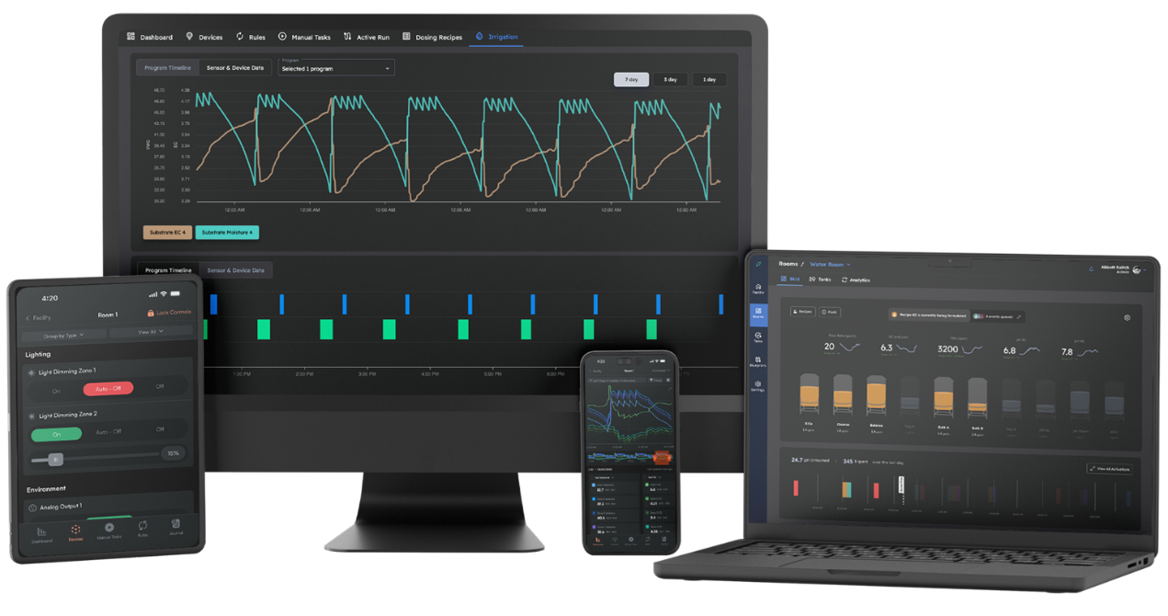
Рисунок 1 - Веб-інтерфейс платформи

